penguatan Pendidikan Politik Sebagai Representasi politik kewargaan jelang pemilukada serentak tahun 2020  Sunarto¹, Sulton², Ardhana Januar Mahardhani³*  ^{1, 2, 3)} Pendidikan Pancasila dan Kewarganegaraan, Universitas Muhammadiyah Ponorogo  Article history  Received : diisi oleh editor  Revised : diisi oleh editor  Accepted : diisi oleh editor  *Corresponding author  Ardhana Januar Mahardhani  Email : ardhana@umpo.ac.id | Abstrak  Pengabdian yang dilaksanakan ini dalam bidang pendidikan politik dengan fokus kajian tentang politik kewargaan, yaitu kajian tentang representasi sebuah organisasi masyarakat baik dalam perlakuan politik, sosial, dan budaya dalam kehidupan politiknya agar mendapat tempat dalam berkegiatan politik di kehidupan bernegara. Target yang dicapai dalam kegiatan ini adalah organisasi masyarakat mampu untuk mengkonstruksi kembali identitas kewargaannya. Metode yang digunakan dalam kegiatan ini adalah dengan melalui daring karena adanya pandemi Covid-19. Hasil akhir dalam kegiatan ini adalah munculnya pemahaman tentang pendidikan politik, demokrasi, sebagai bentuk cakupan dari ilmu kewarganegaraan, dan tersampaikannya gambaran tentang proses pembangunan kelompok masyarakat melalui penguatan jati diri dalam rangka mempertegas tentang identitas politik dalam politik kewargaan yang bisa dilihat dari hasil pre-test dan post-test  Kata Kunci: Pendidikan Politik, Politik Kewargaan  Abstract  This activity is carried out in the field of political education with a focus on the study of civic politics, namely the study of the representation of a community organization in terms of political, social, and cultural treatment in political life in order to have a place in political activities in state life. The targets achieved in this activity are community organizations are able to reconstruct their citizenship identity. The method used in this activity is through online because of the Covid-19 pandemic. The final result in this activity is the emergence of an understanding of political education, democracy, as a form of coverage of civics science, and the delivery of an overview of the development process of community groups through strengthening identity in order to emphasize political identity in civic politics which can be seen from the pre-test and post-test result.  Keywords: Political Education, Political Citizenship
 | © 20xx Author. All rights reserved

PENDAHULUAN
Pendidikan Kewarganegaraan adalah suatu bidang kajian yang mempunyai obyek telaah kebijakan dan budaya kewargaan. Keberadaan Pendidikan Kewarganegaraan selalu bersinggungan dengan bidang ilmu lain seperti ilmu politik, negara, pemerintahan, sosiologi, dan ilmu sosial lainnya yang kesemuanya sangat relevan dan koheren jika diorganisasikan dalam program pembelajaran Pendidikan Kewarganegaraan.
Rekonseptualisasi Pendidikan Kewarganegaraan dalam konteks pendidikan politik dan demokrasi di Indonesia sangat penting karena diketahui bahwa proses pembelajaran yang terjadi terkadang tidak tepat dan masih sangat kabur. Pendidikan Kewarganegaraan lebih mengarah pada tataran normatif tentang Pancasila dan UUD 1945. Oleh karenanya Pendidikan Kewarganegaraan mempunyai tugas berat yaitu menyusun kembali materi pembelajaran yang lebih empiris dengan keadaan yang ada, lebih up to date dengan berbagai persoalan negara dan dunia. Selain itu juga terdapat bagian dalam Pendidikan Kewarganegaraan yang secara pratktis mengajarkan kepada masyarakat terkait dengan pendidikan politik sebagai bentuk representasi dari politik kewargaan.
Politik kewargaan diawali dengan studi yang dilakukan oleh Mann and Tuner dalam konteks memahami kewargaan dalam berbagai negara yang sedang mengalami proses demokratisasi (Eric Hiariej, 2016) Keduanya dengan jelas menyebutkan bahwa kewargaan dalam kelompok masyarakat dipahami dalam konteks politik kewargaan. Proses politik yang ada di masarakat inipun juga diperoleh dengan sadar dan diperjuangkan oleh individu atau kelompok dalam masyarakat agar mendapat haknya, memperoleh akses, dan kesempatan yang sama dalam kehidupan bersama.
Pendidikan politik menjadi sangat penting pada saat akan diselenggarakannya Pemilukada serentak pada tahun 2020 ini. Dengan maraknya hoax dan hate speech di masyarakat terkadang mengakibatkan masyarakat tidak berpikir rasional, apalagi dengan penyikapan kondisi sekarang dan nanti yang memasuki era globalisasi, lebih terbuka, ditambah dengan arus informasi yang sangat cepat. Dari keadaan tersebut pemikiran kritis masyarakat sangat dibutuhkan dalam rangka penyiapan masyarakat yang cerdas dalam berpolitik, terutama dalam perpolitikan di daerah (politik lokal).
Dari masalah di atas keberadaan program studi Pendidikan Pancasila dan Kewarganegaraan di Universitas Muhammadiyah Ponorogo sebagai center of excellent dalam keilmuan Pendidikan Pancasila dan Kewarganegaraan harus mampu menjawab permasalahan yang ada di masyarakat terkait dengan pendidikan politik sebagai representasi dari politik kewargaan. Keberadaan program studi Pendidikan Pancasila dan Kewarganegaraan harus mampu mengkonstruksi kembali identitas individu atau kelompok masyarakat yang saat ini sedang berusaha untuk mendapatkan ruang di kehidupan politik menjelang Pemilukada serentak tahun 2020. Kegiatan pengabdian masyarakat ini akan menjadi jawaban terbaik dari mengelola kelompoknya menjadi sebuah kelompok yang sehat dan terpandang dalam perpolitikan lokal.
METODE PELAKSANAAN
Adanya pandemi covid-19 saat ini menjadikan kegiatan pengabdian kepada masyarakat yang semula akan dilaksanakan dengan tatap muka digantikan dengan kegiatan berbasis jaringan (daring), karena tidak diizinkannya kegiatan berkerumun atau berpotensi pada keramaian (Mahardhani, 2020). Meskipun demikian tidak mengurangi esensi pokok dan tujuan kegiatan yang sudah direncanakan. Kegiatan ini diikuti oleh 21 orang yang mengatasnamakan individu atau kelompok dan berasal dari berbagai institusi.
Kegiatan pengabdian kepada masyarakat ini terbagi menjadi 2 kali kegiatan dalam jaringan, yaitu:
Tabel 1. Uraian kegiatan pengabdian
No | Hari / tanggal | Kegiatan | Capaian
1 | Sabtu, 8 Agustus 2020 | Penguatan materi ilmu politik dalam ranah demokrasi lokal sebagai bagian dari Pendidikan Kewarganegaraan | Peserta memahami tentang implementasi pendidikan ilmu politik dalam kehidupan berdemokrasi di masyarakat
2 | Sabtu, 15 Agustus 2020 | Pendampingan pembuatan strategi penguatan kelompok masyarakat dalam mempertegas identitas politik | Peserta memahami permasalahan, mampu mengidentifikasi, dan penyiapan solusi atas masalah politik di daerah, serta mampu membuat strategi penguatan politik kewargaan

Dari tabel 1 diketahui jika dua kegiatan tersebut merupakan kegiatan inti dari pelaksanaan pengabdian pada masyarakat ini, pada setiap kegiatan terdapat pre test dan post tes yang dibagikan pada google formulir untuk mengetahui tingkat pemahaman peserta kegiatan.

HASIL PEMBAHASAN
Sesuai dengan yang sudah direncanakan, kegiatan pengabdian masyarakat ini dilaksanakan sebanyak dua kali dalam bentuk pelatihan dalam jaringan, yaitu pada tanggal 8 dan 15 Agustus 2020. Untuk materi tanggal 8 Agustus 2020 adalah penguatan materi tentang ilmu politik dalam ranah demokrasi lokal sebagai bagian dari Pendidikan Kewarganegaraan yang disampaikan oleh bapak Dr. Sulton, M.Si. dan bapak Drs. Sunarto, M.Si. yang masing-masing mempunyai kepakaran dalam bidang ilmu politik dan demokrasi. Dari kegiatan yang berlangsung selama 3 jam tersebut para peserta dapat memahami tentang implementasi pendidikan ilmu politik dalam kehidupan berdemokrasi di masyarakat.
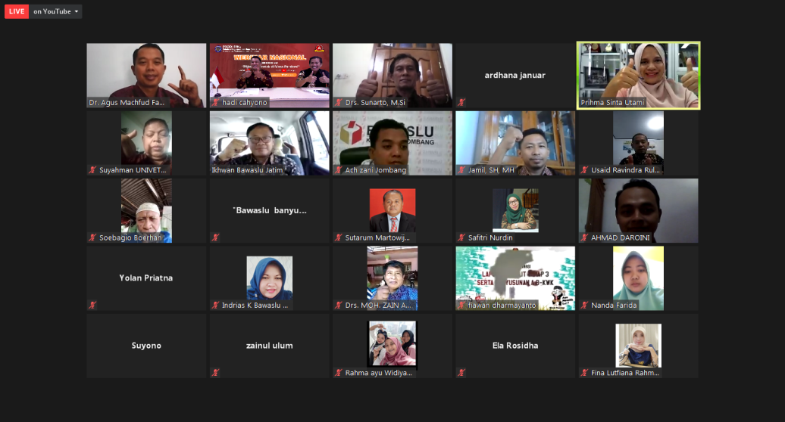

Gambar 1. Peserta pelatihan sesi pertama.
Pada pelatihan sesi pertama ini juga dapat dilihat tingkat pemahaman peserta pelatihan dari kegiatan pre test dan post test yang bisa dilihat dalam tabel 2.
Tabel 2. Hasil Pre Test dan Post Test
No | Identitas Peserta | Nilai Pre Test | Nilai Post Test
1 | LR | 70 | 85
2 | AZ | 75 | 85
3 | YL | 65 | 80
4 | RF | 70 | 80
5 | SY | 85 | 90
6 | BM | 80 | 95
7 | AD | 75 | 95
8 | ST | 70 | 90
9 | FA | 85 | 95
10 | ZA | 80 | 80
11 | SN | 75 | 85
12 | IE | 80 | 95
13 | UR | 75 | 100
14 | LM | 70 | 85
15 | VS | 70 | 90
16 | AA | 65 | 80
17 | SF | 65 | 80
18 | RA | 70 | 100
19 | SA | 75 | 80
20 | RA | 80 | 80
21 | EF | 75 | 90

Dari tabel 2 dapat dilihat jika dari 21 peserta yang mengikuti kegiatan hanya 2 peserta yang memiliki nilai tetap dari pre test dan pos test, dari hal tersebut dapat dilihat jika apa yang disampaikan dalam materi pertama dapat diterima dengan baik oleh seluruh peserta. Pada akhir kegiatan para peserta diberikan penugasan untuk mencoba membuat bentuk strategi kelompok sebagai cara dalam meneguhkan identitas kewargaan.
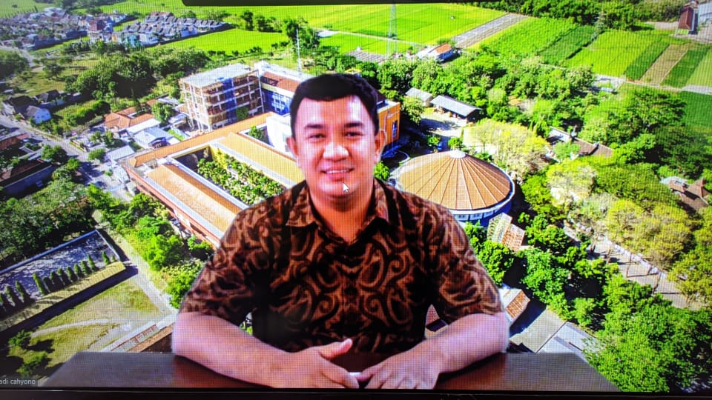
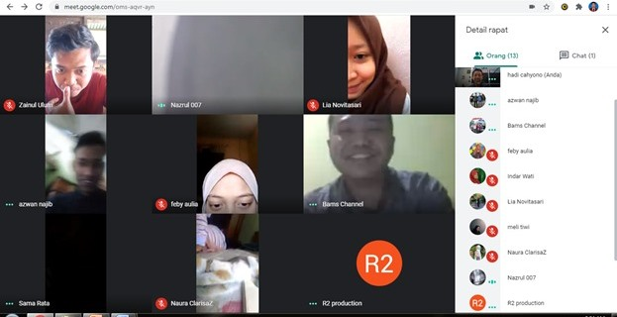
Selanjutnya pada tanggal 15 Agustus 2020 dilaksanakan kegiatan dengan pelatihan sesi kedua. Materi pada sesi kedua ini disampaikan oleh bapak Ardhana Januar Mahardhani, M.KP. dan bapak Dr. Sulton, M.Si. yang mempunyai bidang keahlian pada kebijakan publik dan ilmu politik. Bapak Ardhana Januar Mahardhani, M.KP. memberikan materi tentang pembuatan strategi penguatan kelompok masyarakat dalam mempertegas identitas politiknya dan bapak Dr. Sulton, M.Si. membahas tentang solusi yang ada atas masalah yang disampaikan oleh para peserta. Pelaksanaan kegiatan kedua ini tetap dilaksanakan dengan bentuk dalam jaringan selama 3 jam.
- (b)
Gambar 2. (a) Pemateri pelatihan, (b) Peserta pelatihan sesi kedua
Dalam pelaksanaannya para peserta melaksanakan kegiatan presentasi dari penugasan yang telah diberikan pada pertemuan sebelumnya. Tidak semua peserta melaksanakan presentasi, hanya beberapa peserta yang mewakili individu dan kelompok masyarakat. Dari kedua contoh tersebut selanjutnya ada proses pembahasan yang dilaksanakan oleh pemateri sehingga para peserta semakin paham dengan yang dimaksud. Selain itu untuk menunjukkan tingkat pemahaman dari kegiatan yang dilakukan, juga dilaksanakan pre test dan post test kepada seluruh peserta. Adapun hasil dapat dilihat dalam tabel 3.
Tabel 3. Hasil Pre Test dan Post Test
No | Identitas Peserta | Nilai Pre Test | Nilai Post Test
1 | LR | 75 | 85
2 | AZ | 75 | 90
3 | YL | 70 | 90
4 | RF | 75 | 90
5 | SY | 75 | 100
6 | BM | 70 | 100
7 | AD | 80 | 100
8 | ST | 85 | 90
9 | FA | 70 | 100
10 | ZA | 70 | 100
11 | SN | 70 | 85
12 | IE | 75 | 90
13 | UR | 70 | 90
14 | LM | 70 | 95
15 | VS | 75 | 100
16 | AA | 70 | 100
17 | SF | 60 | 100
18 | RA | 65 | 100
19 | SA | 70 | 85
20 | RA | 65 | 90
21 | EF | 80 | 100

Dari tabel 3 dapat dilihat jika dari 21 peserta yang mengikuti pelatihan sesi kedua ini semuanya memiliki nilai post test yang baik, naik dari pre test ke post test,. Dari indicator tersebut dapat dilihat jika pelatihan sesi kedua ini dapat dimengerti oleh semua peserta kegiatan. Selain hasil tes tersebut juga dapat dirangkum dari kegiatan sesi kedua ini tentang jawaban dari adanya permasalahan, identifikasi, dan solusi masalah politik di daerah dalam rangka menguatkan politik kewargaan. Hal ini dapat dilihat dalam tabel 4.
Tabel 4. Rangkuman Kegiatan Pelatihan Sesi Kedua
No | Gambaran Umum | Identifikasi Masalah | Solusi yang ditawarkan
1 | Adanya kelompok organisasi pemuda yang belum mampu masuk ke dalam ranah pemilihan calon wakil rakyat | - Kurangnya kemampuan lobby  - SDM banyak yang tidak memiliki keahlian khusus | Menguatkan kemampuan lobby dengan kemampuan public speaking yang bagus, serta diharapkan setiap anggota kelompok untuk memiliki keahlian yang belum dimiliki oleh kelompok lainnya.
2 | Kelompok masyarakat pada daerah terpencil masih diabaikan | SDM yang ada di daerah tersebut masih belum sesuai dengan kriteria | Melibatkan institusi pendidikan seperti perguruan tinggi untuk membantu mengatasi masih rendahnya SDM tersebut, baik kemampuan keilmuan atau ketrampilan
3 | Pelibatan mahasiswa menjelang Pemilukada sebagai kelompok pemilih pemula belum maksimal | - Mahasiswa tidak banyak yang bersedia terjun di dunia politik  - Organisasi masyarakat/politik banyak yang tidak bersedia mengajak mahasiswa karena kesibukan di kampus | Pengenalan pendidikan politik sejak menjadi mahasiswa semester pertama sangat penting sehingga para mahasiswa memiliki rasa percaya diri dan mampu untuk mengikuti kegiatan politik yang sedang terjadi.  Menawarkan atau memagangkan mahasiswa kepada kelompok organisasi masyarakat/politik agar mahasiswa mempunyai pengalaman.

Dari rangkuman hasil kegiatan pada tabel 4 tersebut dapat dilihat jika banyaknya permasalahan praktis yang ada di kelompok masyarakat menjadikan kelompok tersebut tidak bersedia atau menutup mata dengan kegiatan politik yang ada pada saat ini, yaitu Pemilukada yang akan dilaksanakan secara serentak pada bulan Desember tahun 2020. Padahal seharusnya dengan kegiatan Pemilukada tersebut semua kelompok masyarakat harus bersiap merapatkan barisan dan meneguhkan identitasnya agar mendapatkan tempat yang sesuai dan diharapkan.

KESIMPULAN
Kegiatan ini sangat membantu kelompok masyarakat untuk menguatkan identitasnya menuju pelaksanaan Pemilukada serentak pada bulan Desember tahun 2020. Dalam pelaksanaannya diketahui jika para peserta telah memahami tentang pendidikan politik dan demokrasi sebagai inti dari keilmuan Pendidikan Kewarganegaraan yang mengupas tentang proses pembangunan kelompok masyarakat dalam rangka penguatan jatidirinya.
Tentunya kegiatan ini tidak akan terputus dalam tema ini, tetapi masih banyak bagian yang perlu untuk dibicarakan bersama yaitu tentang identitas kewargaan dan politik kewargaan sebagai upaya menguatkan kelompok masyarakat dalam eksistensi politik praktis di daerah. Selain itu besar harapan segera berakhirnya Pandemi Covid-19 sehingga kegiatan seperti ini dapat dilakukan secara tatap muka langsung.

PUSTAKA
Eric Hiariej, R. A. (2016). Sejarah Politik Kewargaan di Indonesia: Politik Pengakuan, Politik Redistribusi Kesejahteraan dan Politik Representasi. Yogyakarta: Research Center for Politics and Government (PolGov).
Mahardhani, A. J. (2020). Mejadi Warga Negara yang Baik Pada Masa Pandemi Covid-19: Perpsektif Kenormalan Baru. Jurnal Pancasila dan Kewarganegaraan, 65-76.
Sunarto, S. A. (2019, Juli - Desember ). Pengembangan Bahan Ajar Materi Pendidikan Politik Bagi Guru PPKn MTs di Kabupaten Ponorogo. Jurnal Pengabdian Masyarakat: Darma Bakti Teuku Umar, 1(1), 149-154.

